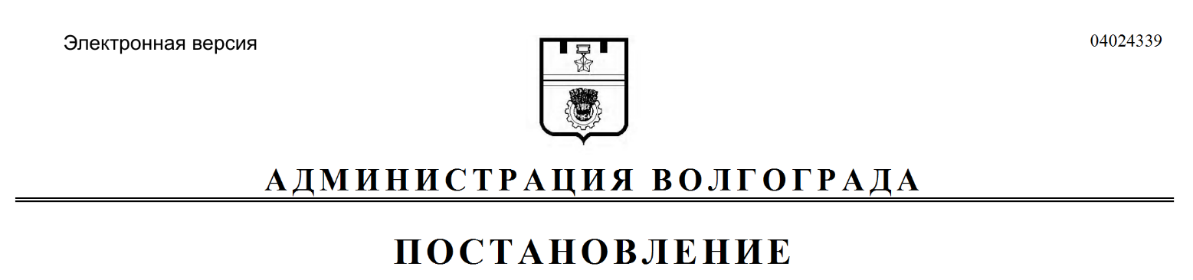
от 13.05.2019 № 487

О внесении изменений в постановление администрации Волгограда от 01 сентября 2016 г. № 1352 «О рабочей группе по рассмотрению вопросов, возникающих в связи с выявленными самовольно возведенными многоквартирными жилыми домами на территории городского округа город-герой Волгоград»

Руководствуясь статьями 7, 36, 39 Устава города-героя Волгограда, администрация Волгограда
ПОСТАНОВЛЯЕТ:
1. Внести в Положение о рабочей группе по рассмотрению вопросов, возникающих в связи с выявленными самовольно возведенными многоквартирными жилыми домами на территории городского округа город-герой Волгоград, утвержденное постановлением администрации Волгограда от 01 сентября 2016 г. № 1352 «О рабочей группе по рассмотрению вопросов, возникающих в связи с выявленными самовольно возведенными многоквартирными жилыми домами на территории городского округа город-герой Волгоград», следующие изменения:
1.1. В пункте 1.3 раздела 1 слова «заместитель главы администрации Волгограда» заменить словами «заместитель главы Волгограда».
1.2. В подпункте 3.4.2 раздела 3 слова «Правилам землепользования и застройки городского округа город-герой Волгоград, утвержденным решением Волгоградской городской Думы от 15 сентября 2010 г. № 36/1087 «Об утверждении Правил землепользования и застройки городского округа город-герой Волгоград» заменить словами «Правилам землепользования и застройки городского округа город-герой Волгоград, утвержденным решением Волгоградской городской Думы от 21 декабря 2018 г. № 5/115 «Об утверждении Правил землепользования и застройки городского округа город-герой Волгоград».
2. Настоящее постановление вступает в силу со дня его официального опубликования.

Глава Волгограда В.В.Лихачев

